**Clone**

Nos descargamos toda la información de este repositorio, el cual es el de la asignatura.

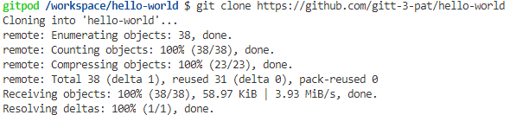

**Status**

Muestra el estado del directorio de trabajo. Enumerando los archivos que se están preparando, los que están sin preparar y los archivos sin seguimiento.

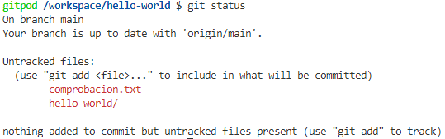

**Status -s**

Obtenemos una versión del status más simplificada



**Add**

Sirve para rastrear o un archivo o un directorio y pasa a estar preparado para ser confirmado. Guardándose la versión del archivo o del repositorio en el momento que ejecutamos el comando.

Add de un repositorio

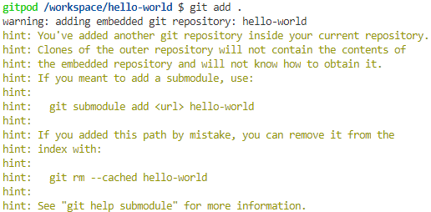

Add de un archivo (uso status para ver la situación de los archivos)

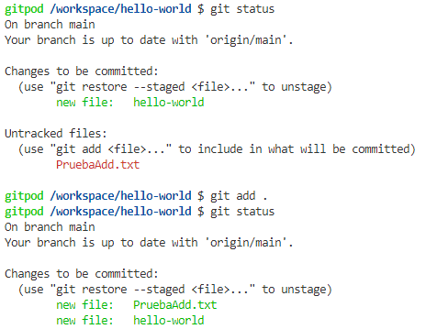

**Commit -m “TU MENSAJE”**

Guarda todos los cambios hechos en la zona de montaje o área de preparación, junto con una breve descripción del usuario.

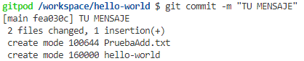

**Git log**

Muestra las confirmaciones hechas sobre este repositorio en orden cronológico inverso. Como hello-world se encuentra dentro de los cambios hechos, debería aparecer dentro de las confirmaciones.

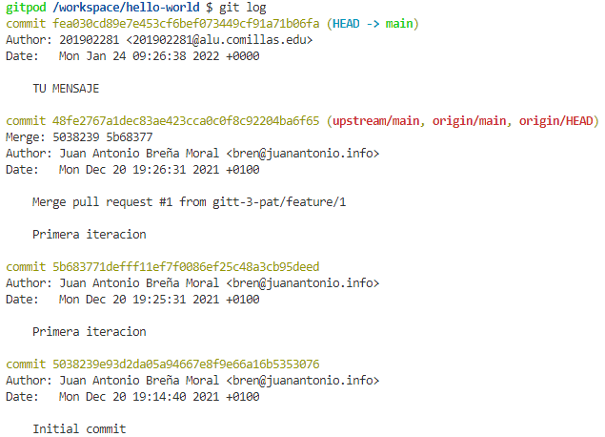

**Push**

Se usa para cargar el contenido del repositorio local a un repositorio remoto.



Tras consultar los permisos, parece que tengo acceso, pero no me los da:

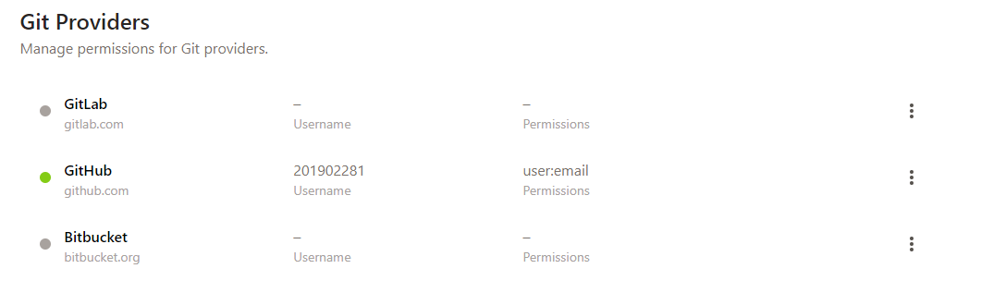

**Checkout -b feature/1**

Git checkout te permite desplazarte entre las ramas creadas por git Branch. Disponer de una rama específica para cada nueva función hace que puedas probar nuevos experimentos sin temor a arruinar funciones existentes, además de permitirnos trabajar en diferentes funciones que no estén relacionadas entre sí.

